UBND HUYỆN HỌP ĐÁNH GIÁ TÌNH HÌNH KINH TẾ - XÃ HỘI 9 THÁNG ĐẦU NĂM; TRIỂN KHAI NHIỆM VỤ, GIẢI PHÁP 3 THÁNG CÒN LẠI NĂM 2023
Sáng ngày 14/9/2023, đồng chí Nguyễn Hoàng Phúc - Phó Bí thư Huyện ủy, Chủ tịch UBND huyện chủ trì hội nghị trực tuyến với các xã, thị trấn để đánh giá tình hình kinh tế - xã hội 9 tháng đầu năm 2023 và triển khai nhiệm vụ, giải pháp chủ yếu 3 tháng cuối năm. Dự hội nghị có đồng chí Nguyễn Tiến Dũng - Tỉnh ủy viên, Bí thư Huyện ủy; đồng chí Nông Văn Thành - Ủy viên BTV huyện ủy, Phó Chủ tịch HĐND huyện; lãnh đạo UBMTTQVN huyện; các đồng chí Phó Chủ tịch UBND huyện và các phòng, đơn vị chuyên môn của huyện.
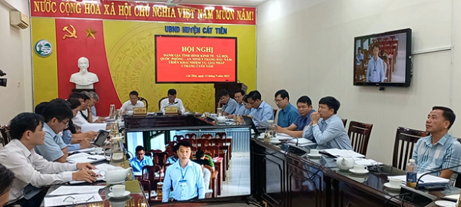
Trong 9 tháng năm 2023, tình hình chính trị, kinh tế - xã hội tiếp tục ổn định và phát triển, một số chỉ tiêu kinh tế - xã hội đạt và vượt kế hoạch. Tổng thu ngân sách nhà nước đạt 36 tỷ 600 triệu đồng, đạt 75% kế hoạch tỉnh giao; tổng diện tích gieo trồng 19 nghìn ha, tăng 0,7% so với cùng kỳ và đạt trên 98% kế hoạch năm, tổng sản lượng lương thực đạt 53 nghìn tấn, tăng 3,4% so với cùng kỳ và đạt trên 87% so với kế hoạch năm; tiếp tục cải tạo, chuyển đổi vườn hộ, vườn tạp, xây dựng vườn mẫu, đến nay trên địa bàn huyện có 69 vườn mẫu đã được công nhận và triển khai lập hồ sơ xây dựng thêm 20 vườn mẫu đem lại giá trị thu nhập cao cho người nông dân góp phần giảm diện tích canh tác nông nghiệp thu nhập dưới 50 triệu đồng/héc ta.
Cùng với đó, đề án phát triển chăn nuôi bò sữa trên địa bàn huyên nhận được sự đồng tình hưởng ứng cao của nhân dân, đến nay toàn huyện đã có 29 hộ dân/8 xã, thị trấn đăng ký thực hiện chăn nuôi bò sữa với số lượng 277 con/398 con, đạt 69,6%, thực hiện nhập giống 2 đợt trên 94 con nâng tổng đàn bò sữa hết trên địa bàn 174 con/16 hộ/7 xã, thị trấn. Duy trì 9/9 xã, thị trấn đạt bộ tiêu chí quốc gia về y tế và đạt 10,5 bác sĩ/vạn dân; có 30/32 trường học đạt chuẩn quốc gia, đạt tỷ lệ trên 93%. Có thêm 1 trường đạt chuẩn quốc gia ở mức độ 2, nâng tổng số trường đạt chuẩn quốc gia mức độ 2 là 4/32 trường, đạt tỷ lệ 12,5%; tỷ lệ bảo hiểm y tế toàn dân đạt trên 95%; tỷ lệ dân số đô thị sử dụng nước sạch đạt 62%, tỷ lệ dân số nông thôn sử dụng nước hợp vệ sinh đạt trên 99%, duy trì độ che phủ rừng 64,26%.
Trong xây dựng nông thôn mới, duy trì 100% xã đạt chuẩn nông thôn mới, trong đó có 2/7 xã đã được công nhận nông thôn mới nâng cao, 2/7 xã được công nhận đạt chuẩn nông thôn mới kiểu mẫu, xã Quảng Ngãi đã hoàn thiện hồ sơ đề nghị công nhận xã đạt chuẩn nông thôn mới nâng cao năm 2023, xã Tiên Hoàng đạt 13 trên 19 tiêu chí xã nông thôn mới nâng cao; tiếp tục rà soát và nâng cao chất lượng các tiêu chí huyện nông thôn mới; tiếp tục triển khai xây dựng vườn mẫu, xây dựng mỗi xã một tuyến đường hoa đặc trưng nhằm tạo cảnh quan môi trường sáng, xanh, sạch, đẹp tổ chức triển khai phong trào “Nhà sạch - vườn đẹp” trong xây dựng nông thôn mới. Hoạt động văn hóa, thông tin tuyên truyền có nhiều đổi mới, phong trào thể dục thể thao quần chúng được quan tâm, chất lượng giáo dục ngày càng được nâng lên, nhiều học sinh đạt thành tích cao trong các kỳ thi học sinh giỏi cấp huyện, cấp tỉnh; công tác giảm nghèo, an sinh xã hội được đảm bảo, đời sống của nhân dân ổn định; thực hiện tốt các biện pháp phòng chống dịch bệnh covid 19 và các bệnh truyền nhiễm khác tạo điều kiện phát triển kinh tế - xã hội. Lĩnh vực quốc phòng, an ninh đảm bảo hoàn thành kế hoạch giao nhận quân năm 2023 với 70 tân binh nhập ngũ đảm bảo an toàn, đúng luật định; tổ chức thành công diễn tập chiến đấu trong khu vực phòng thủ tại 2 xã Nam Ninh và Gia Viễn.
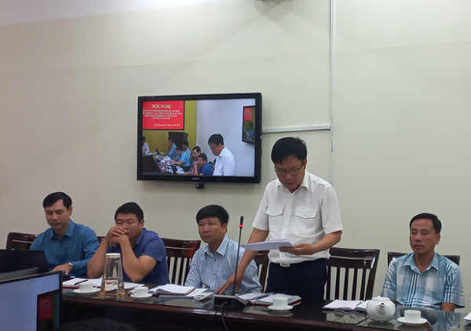
Các đơn vị, địa phương đã phát biểu tập trung đề xuất nhiều giải pháp nhằm thực hiện đạt các chỉ tiêu đề ra năm 2023
Tại cuộc họp, các thành viên UBND huyện và các địa phương đã tập trung thảo luận về tình hình kinh tế - xã hội của huyện trong 9 tháng năm 2023; phân tích những kết quả đạt được cũng như những tồn tại, hạn chế và đề ra giải pháp khắc phục trong những tháng cuối năm đối với từng ngành, lĩnh vực cụ thể.
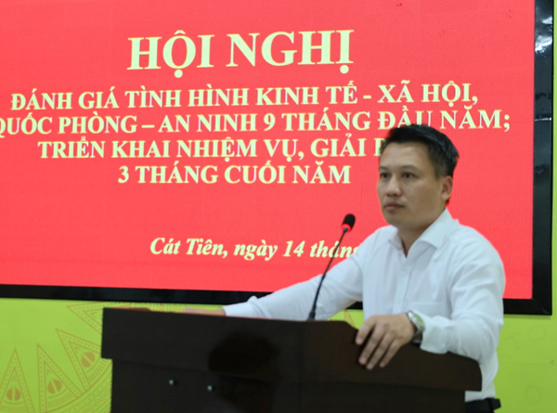
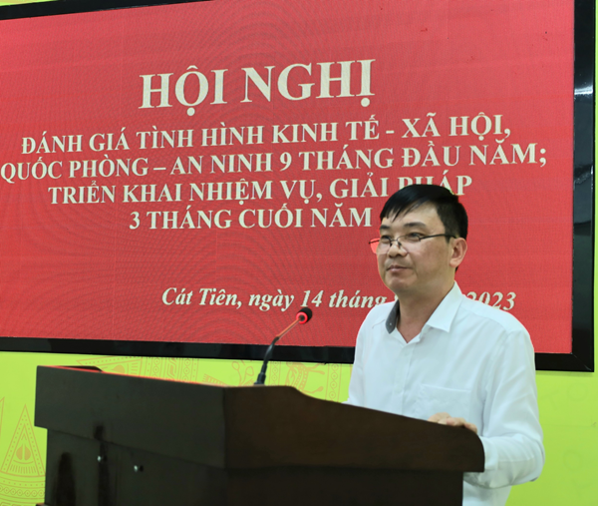
Phát biểu chỉ đạo cuộc họp, đồng chí Nguyễn Tiến Dũng - Tỉnh ủy viên, Bí thư Huyện ủy và đồng chí Nguyễn Hoàng Phúc, Phó Bí thư Huyện ủy, Chủ tịch UBND huyện yêu cầu các phòng, đơn vị chuyên môn và các địa phương tiếp tục nỗ lực cao nhất trong thực hiện các nhiệm vụ phát triển kinh tế - xã hội trong 3 tháng cuối năm, phấn đấu thu ngân sách đạt và vượt các chỉ tiêu đề ra. Tiếp tục tuyên truyền vận động nhân dân tích cực tham gia đề án phát triển chăn nuôi bò sữa, trong đó chú trọng công tác phòng chống bệnh dịch tả lợn châu phi và các dịch bệnh khác; chủ động công tác phòng chống lụt bão, đảm bảo sản xuất thắng lợi vụ đông xuân năm 2023 và tập trung cải tạo vườn tạp, nâng cao giá trị kinh tế tên đơn vị diện tích; chú trọng xây dựng sản phẩm OCOP, sản phẩm đặc thù từng địa phương để phục vụ di lịch trên địa bàn huyện; ngành giáo dục chú trọng công tác bồi dưỡng học sinh giỏi đạt chất lượng và hiệu quả và phòng chống đuối nước cho học sinh; quan tâm thực hiện xây dựng nông thôn mới; công tác tuyển chọn và gọi công dân nhập ngũ năm 2024.
Hà Biểu
Nguồn: cattien.lamdong.gov.vn

